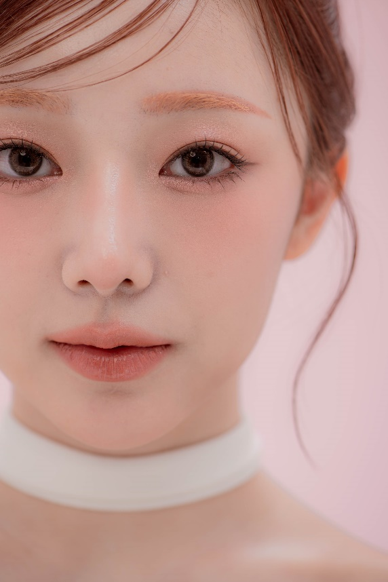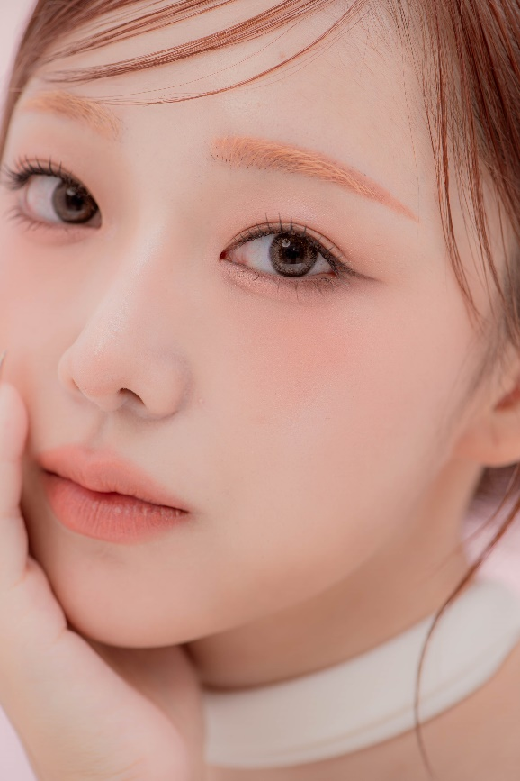

이 두사진 눈 쪽에서 써도 좋을듯해요.

코 옆에 뾰루지만 보정해주실수있나요^^

---

<메인페이지>

메인에서 전후사진 전체보기/온라인 상담. 모델지원 눌러도 반응이 없습니다.

수술분야를 누르면 쌍꺼풀 로 갑니다. 이쪽으로 가는게 맞는지?

[팝업 올리는 법 알려주세요!] [팝업 2개까지도 되는지?]

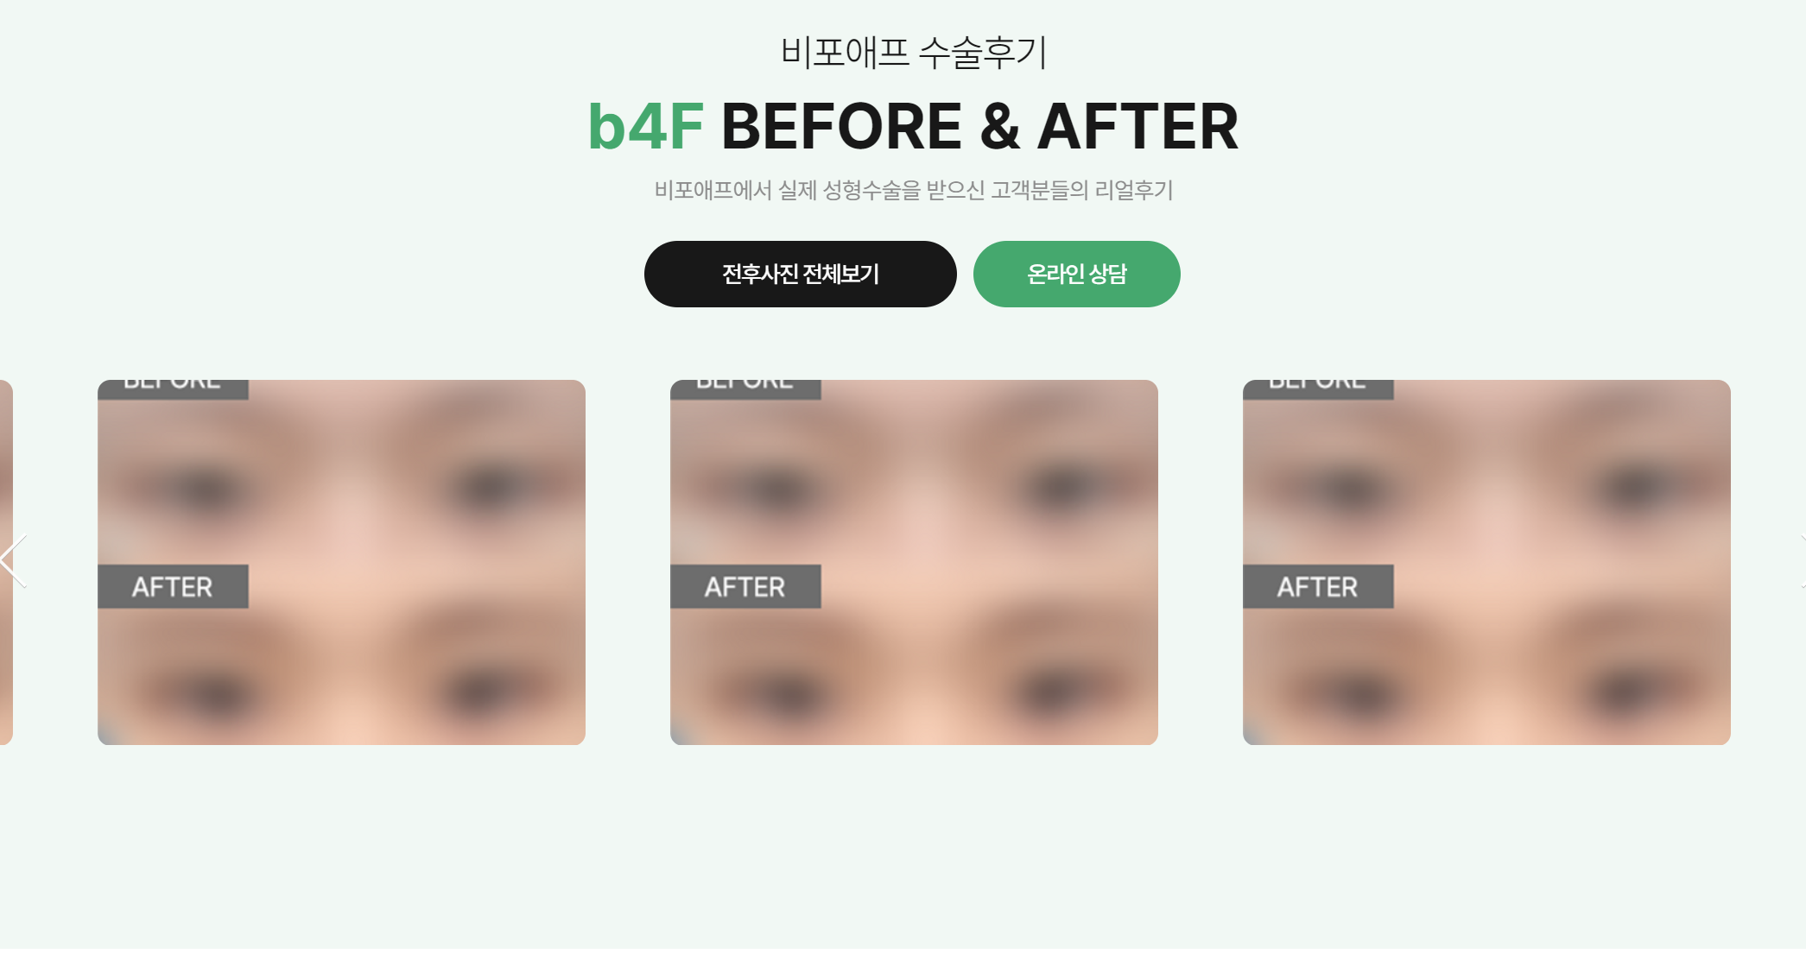

이거 어떻게 연동될지. 저희가 올리면 바로 반영되는지…

(게시판에 저희가 올리면 메인의 이부분 화면에서 보이는게 맞는지 다시 한번 확인 부탁 꼭 드립니다!!)

---

코성형.

이부분들도 세부 페이지 젤 위에 뜨는거 각각 망구씨가 코 강조하는 사진들로 바꿔주세요.

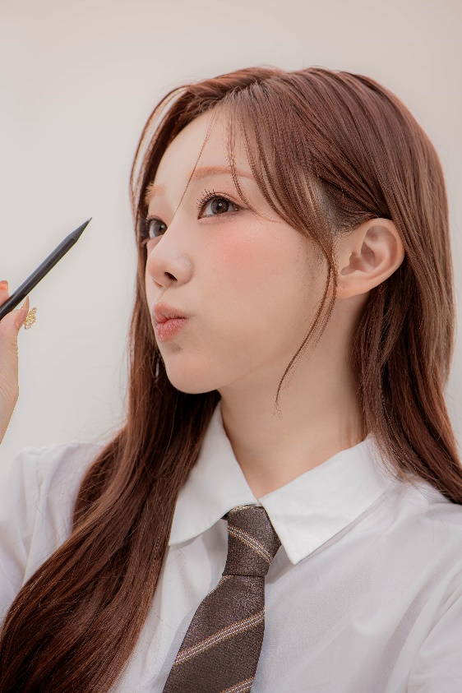

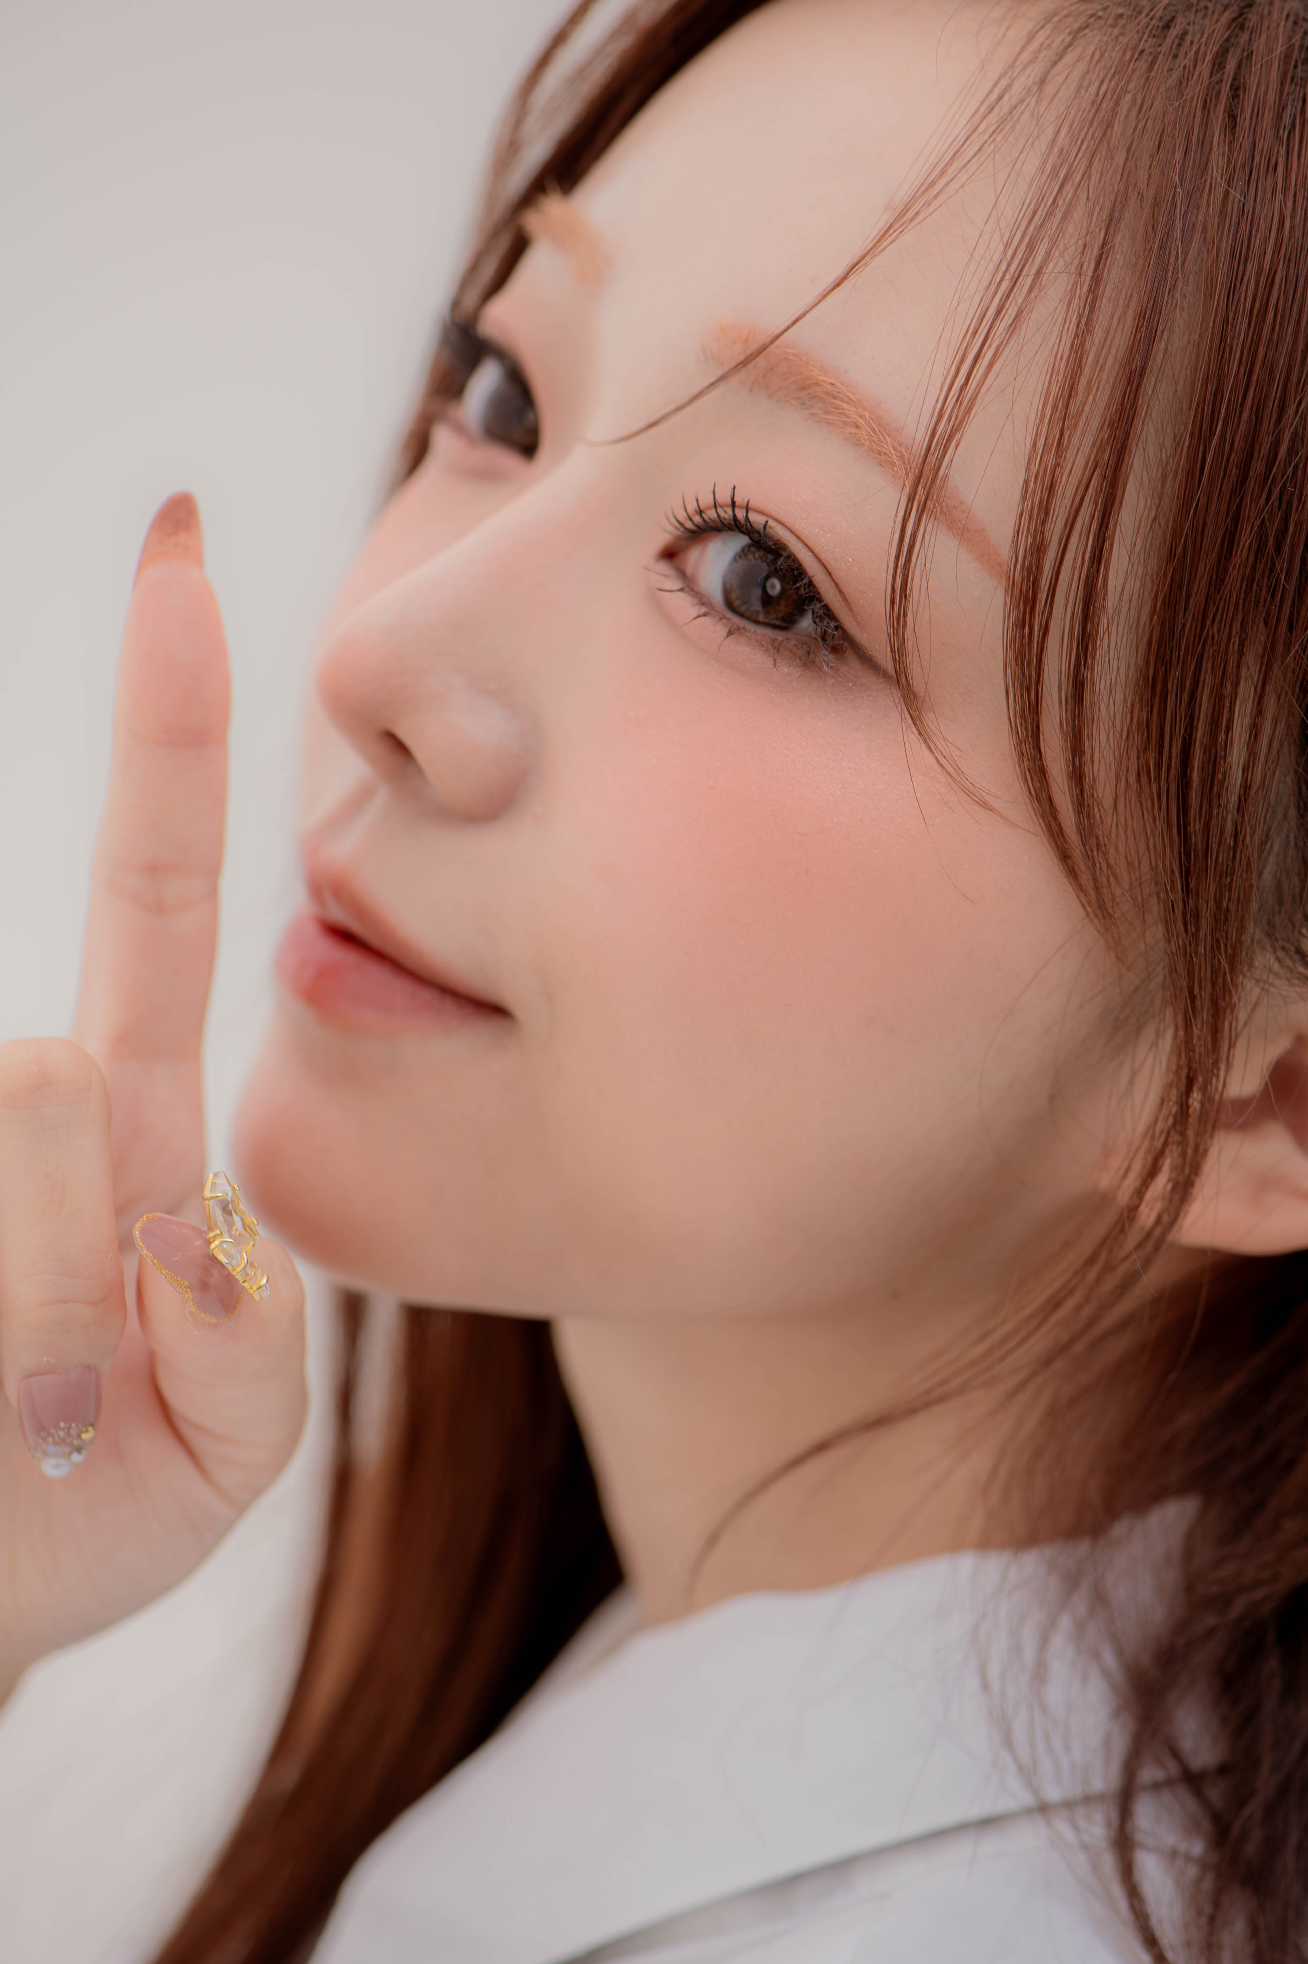

B4f분석 코성형

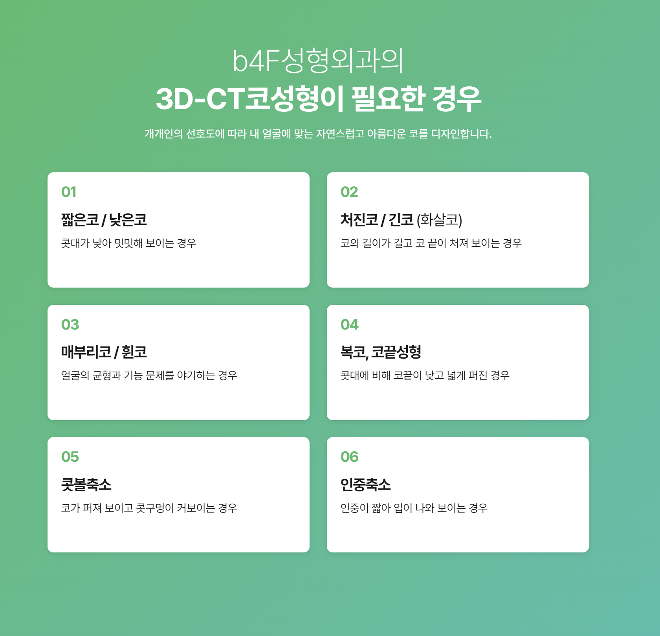

여기까지의 진행은 매우 좋습니다.

이 6개를 누르면 그 아래에 간단한 일러스트가 뜨는게 맞죠? 제가 나중에 만들었을때 넣을수 있게만 만들어주세요. 현재는 ‘작업중입니다’ 상태로 6개가 각각 떠도 됩니다. (png 교체가능하도록)

[3D 맞춤형 코성형] : ok

망구씨 사진만 다른거로 교체

<무보형물 코성형>

일러스트 들에 보형물이 있습니다.

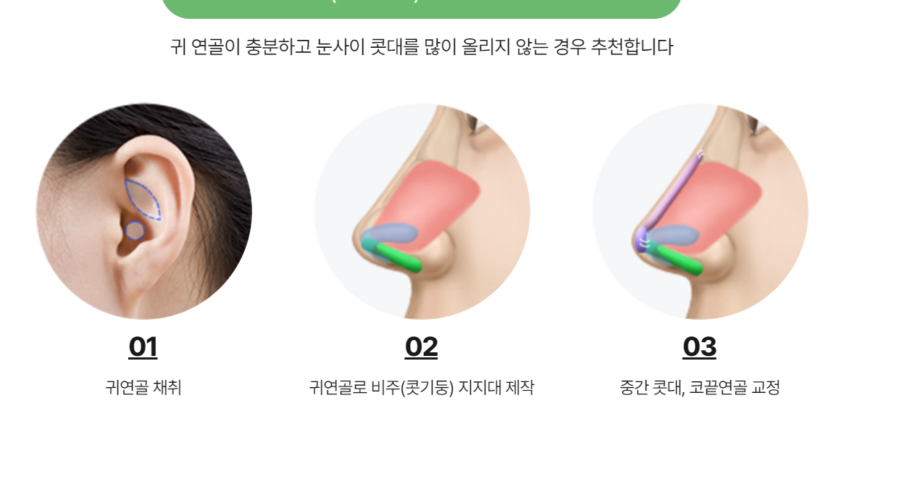

저 콧대에 긴 보라색은 빼주셔도 됩니다.

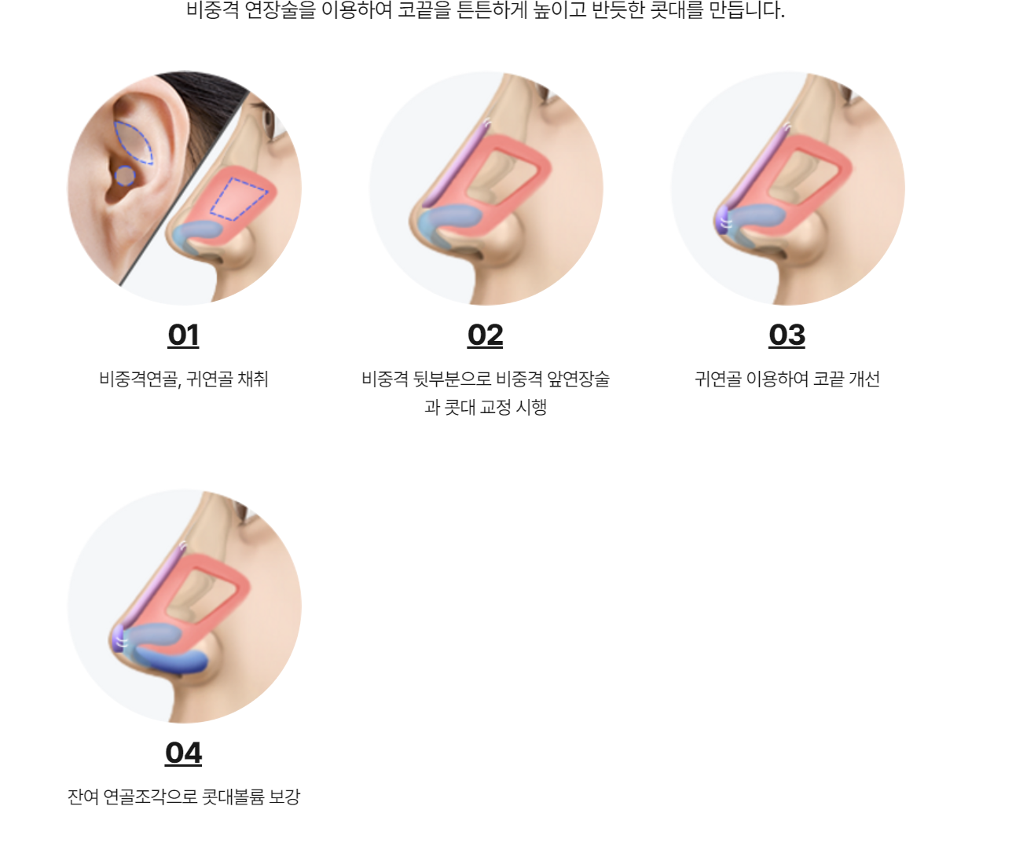

여기도 마찬가지. 자칫 코수술 좀 아는 환자분이 보면 의아해 할 것 같습니다. 보라색 긴 실리콘 처럼 보이는 부분은 제거 부탁드립니다.

실리콘 같아보이는걸 지우고 02번 그림은 코앞에 화살표를 그려서 코끝을 높였다 정도로만 표시해주세요. (티본이 그리셨다면 티본에 요청해서 처리하셔도 됩니다! 아무튼 빠른 해결 편한 방식으로)

기능코 성형>

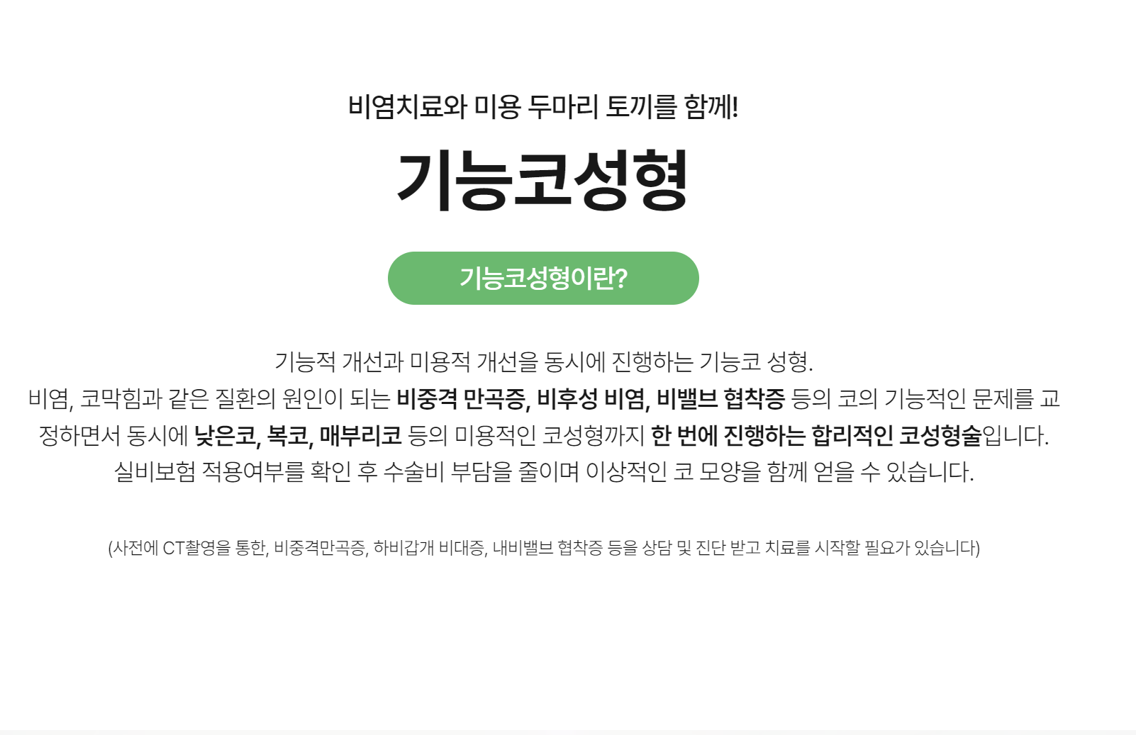

여기 가독성이 너무 떨어집니다.

줄바꿈 해주시고. 실비보험 적용여부 앞은 한줄 더 띄워주세요.

진한글씨 중 비중격만곡증~비밸브협착증 3단어는 색깔을 살짝 바꿔서 강조하셔도 좋을것같습니다.

---

<콧볼, 인중축소> 는 모델이 아닌 다른 모델을 써주세요

(외국인까진 아니어도 전형적인 한국성형외과 홈피에 많이 쓰는 ai 미녀 느낌보다는. 약간 이국적인 느낌이 섞이면 더 좋습니다.)

약간 동남아 분들이나 그런 남방계 얼굴이 많이 하시거든요. (블핑 리사 느낌)

이마 리프팅>

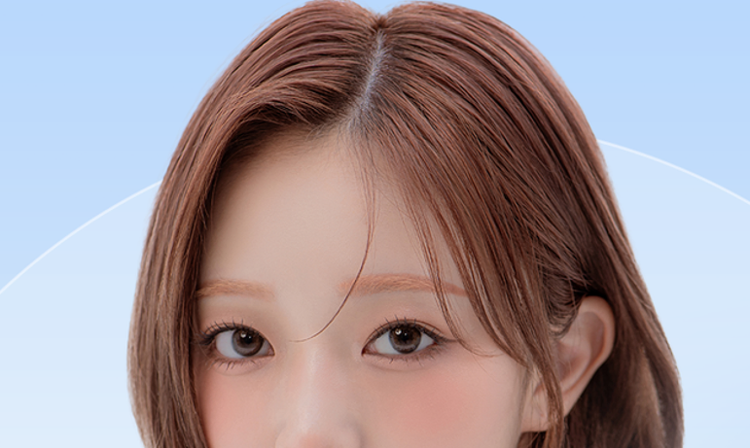

이렇게 눈주위가 시원하다는 느낌. 요정도 크롭으로 이마~눈썹~ 눈을 강조한 느낌으로 변경.

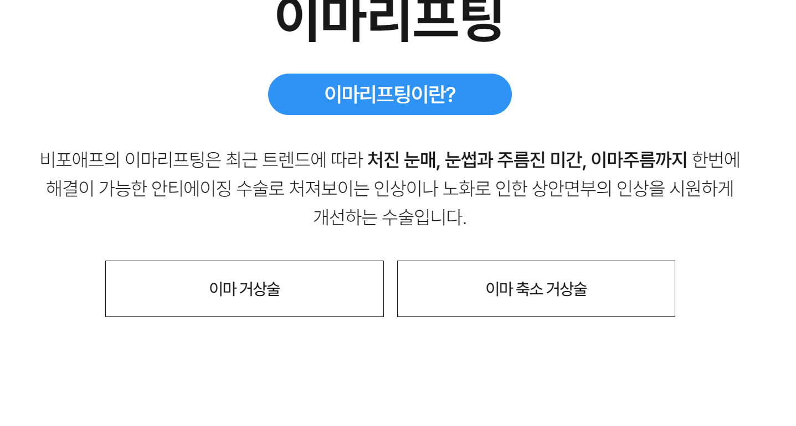

이마거상술/ 이마축소 거상술 버튼을 좀더 반투명한 색을 줘서 클릭 가능하다는 느낌을 주세요.

역시 위의 문담 줄바꿈이 나빠 가독성이 나쁩니다. 수정 부탁합니다.

젤 아래 비포애프 이마 축소거상술의 장점

아래 4가지 항목에 1.2.3.4. 넘버링 앞에 넣어주세요.

**‘필요한 경우에만’ ‘거상 정도 조절’ ‘디자인 ‘ 흉터’ ‘사용하지않고’** 를 굵은 글씨로.

*이마의 높이가 6.5cm 이하 여기 앞에 *표나 당구장 마크등 . 주의표시.

-

01 이마리프팅과 / 02 이마축소거상술 사이에 약간 구분선을 가로로 넣어주시거나 어떤 방법을 해서, 둘이 별개의 수술이란 느낌이 스크롤 중에 느껴졌으면 합니다.

안면거상도 중년수술이라서 망구씨가 아닌 앞에 쓰지않은 다른 중년모델 적절한 이미지로 부탁드립니다 (환하게 웃고계신 중년여성 느낌)

내용 텍스트중

SMAS 조직, SMAS 근막층을 초록색으로 강조부탁합니다.

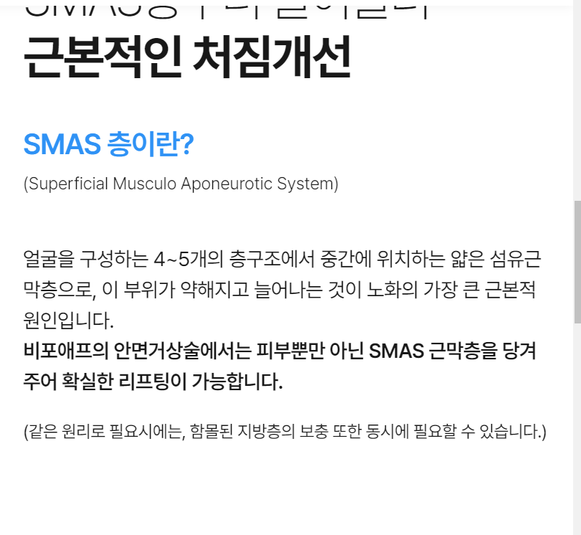

전체적으로 디자인은 예쁜데, 문단 줄바꿈이 안좋고 중간중간 강조,색깔있는 단어가 없고 검은 글씨만 있다보니 읽기 어렵고 지루한 느낌이 들어서 최대한 완화하고싶습니다.

(같은원리로) 글자는 빼주시고 ( * 필요시에는, 함몰된 지방층의 보충또한 동시에~)

(비포애프 안면거상술의 강점.)

여기도 역시 넘버링 1.2.3.4. 4줄을 해주시구요

**풀페이스 SMAS, 볼륨부족, 섬세한 봉합, 후관리.** 굵은 글씨 & 초록색깔로 바꿔서 강조(다른색도 괜찮구요)

원데이 리프팅은 지금 모델사진 좋습니다.

개인별 맞춤 리프팅으로 자연스러운 아름다움! -> 하루만에 완료되는 개인별 맞춤 리프팅!

**흔히 말하는 리프팅 시술은 처짐의 정도에 따라**

**‘1쁘띠→2HIFU 레이저→3실리프팅→4거상수술→5풀거상수술’   
순으로 리프팅 강도와 단계가 점차 올라갑니다.**

**로 가독성 좋게 변경.**

좋습니다.

개인별 맞춤 리프팅으로 자연스러운 아름다움.

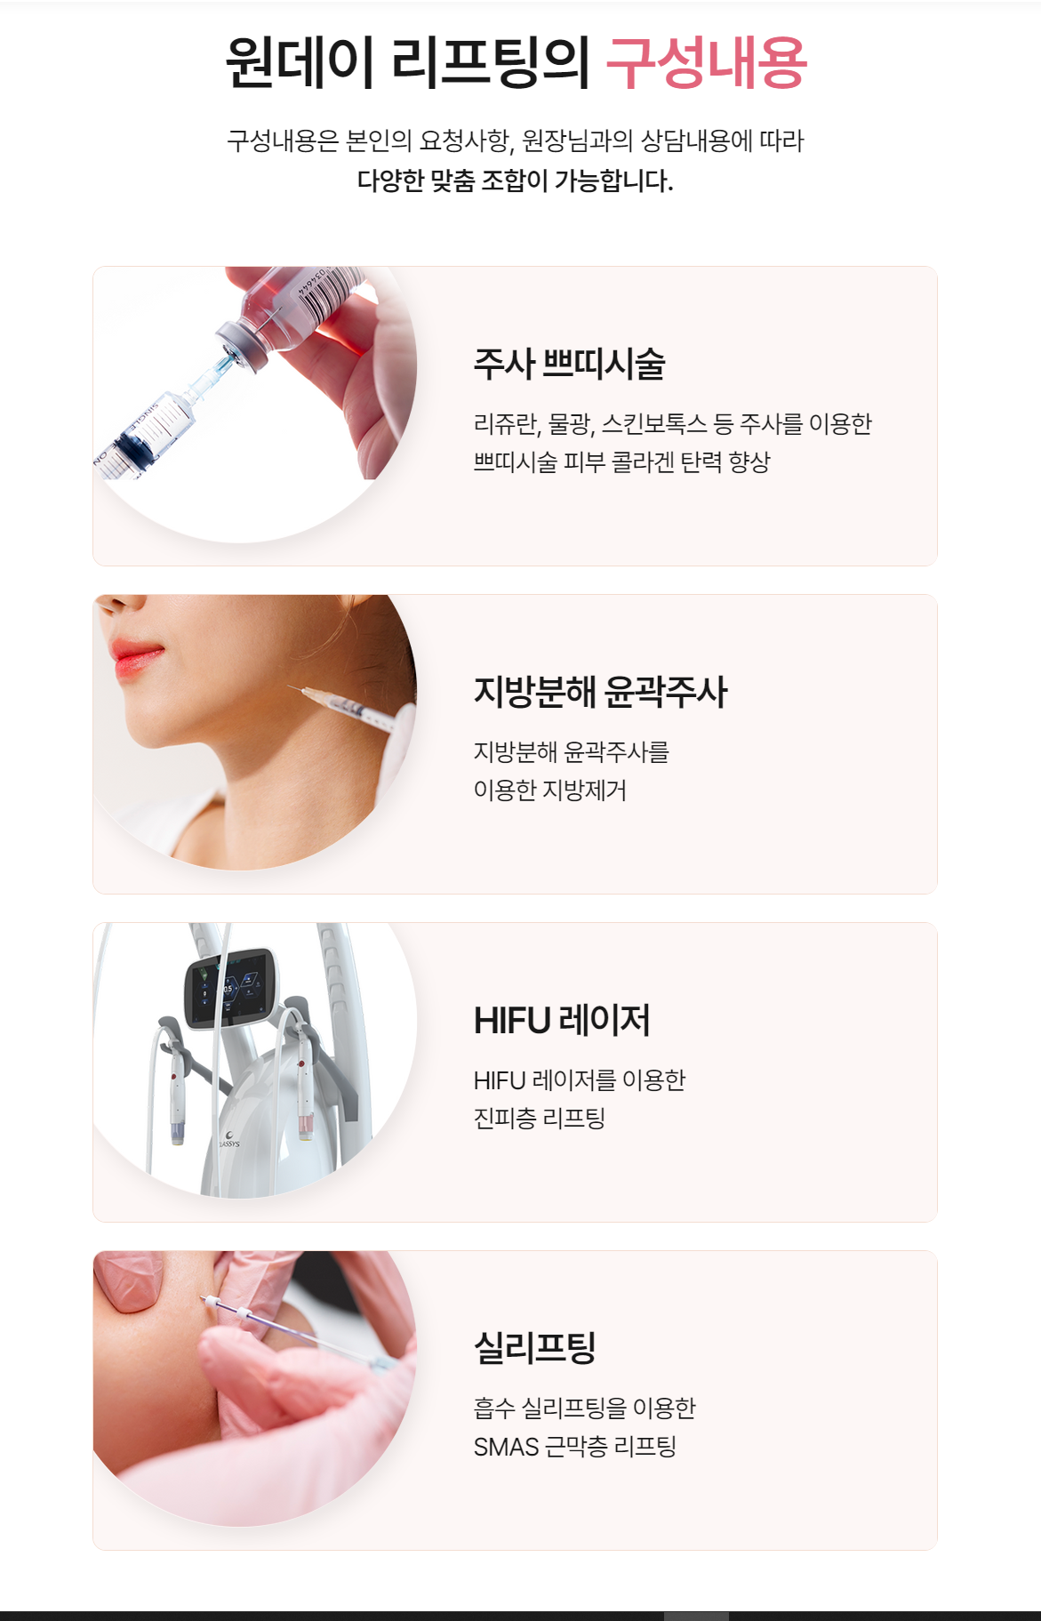

b4F

1day

안예뻐서 죄송합니다. + 마크와 이런 느낌으로 이것들이 별개의 수술이 아니라 하루만에 종합세트처럼 다 한다는 걸 알수있는 일러스트를 원합니다.

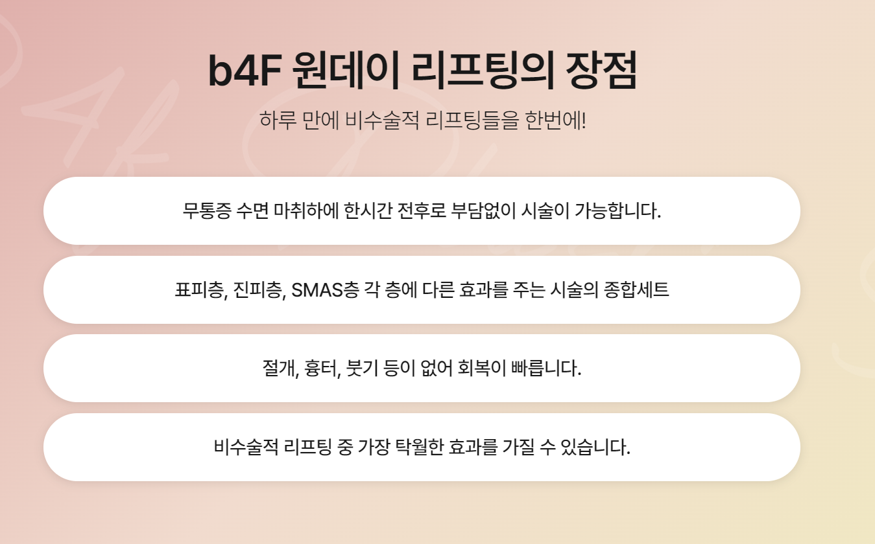

**‘한시간 전후**’ ‘~,SMAS층 등 **얼굴 각 층**’으로 말 수정. **종합세트**

**회복이 빠릅니다. 효과.**

글씨를 굵게& 색으로 강조

<실리프팅>

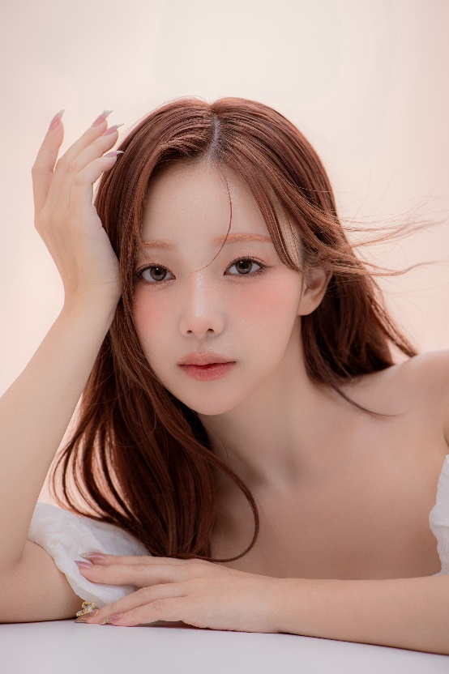

그림이 좀 웃기긴한데.. 이런느낌으로… 실리프팅은 20대 이하가 하는 수술은 아니라 교복사진은 안어울리고 요거… 실 이 옆에서 올라가는 느낌으로?

역시 비포애프 실리프팅 밑의 텍스트의 가독성을 개선해주세요!

10/6/2024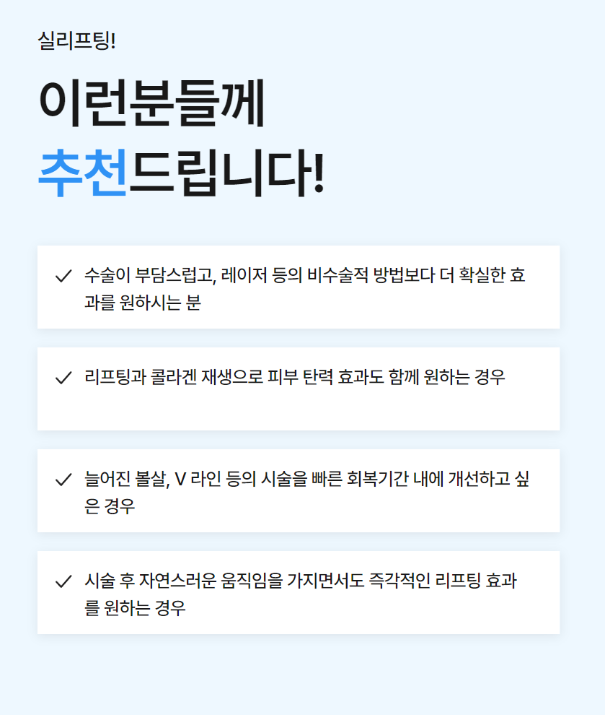

여기도 효/과 싶/은 경우 . 효과를/ 이런 부분 수정

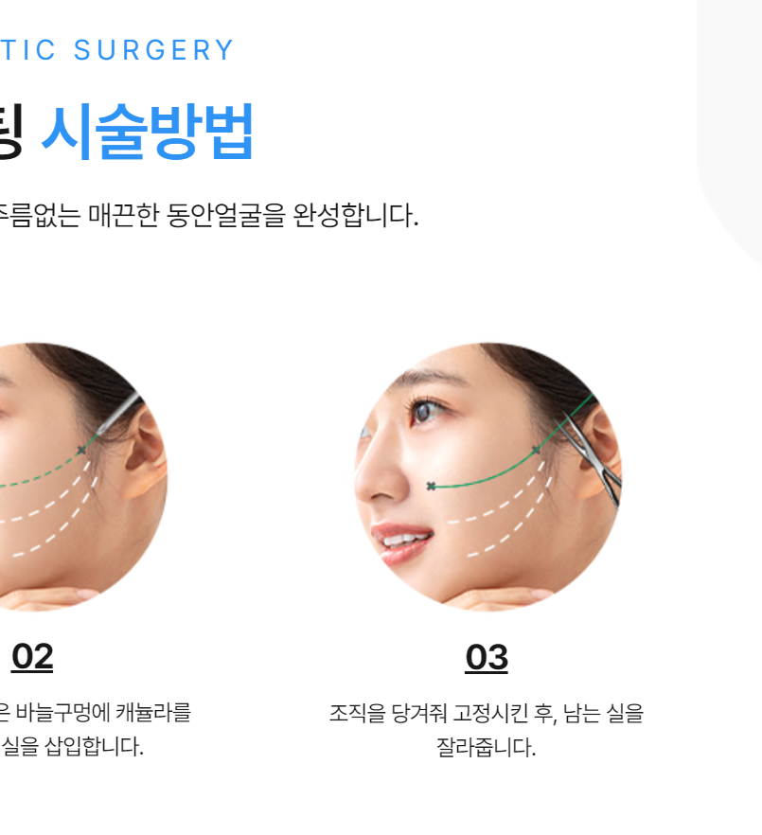 화살표 하나만 넣어주세요

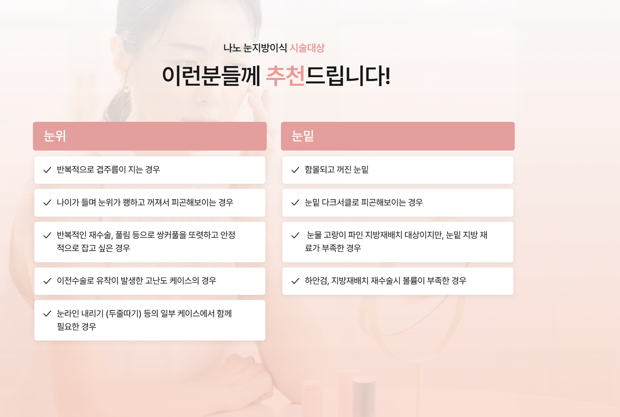

이부분도 조금만 더 가독성 개선을 원해요! 약간 잘 안읽어지는 느낌이라..

단어나 문장을 조금 간략히 줄이셔도 괜찮아요

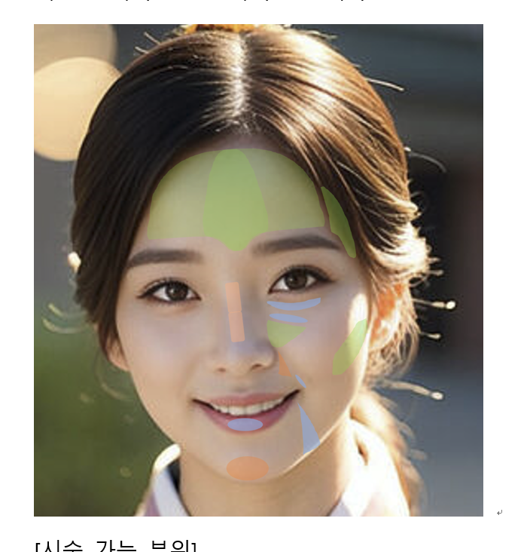

풀페이스 지방이식 시술가능부위 모델 (ai) 밑에 이런식으로

동그라미 느낌으로 (위처럼 정확하진않아도 됩니다) 반투명하게 영역 표시 살짝살짝 해주실수있나요? 지금 좀 읽기 지루하고 심심하단 느낌이라

여기도 약간 심심하고 읽기 힘들어서.. 뒤에 망구씨 얼굴 클로즈업 한 사진 좀 나오게.. (아 참고로 지금까지 모든 망구님사진들 제가 얘기하는게, 마지막 최종보정본 10개중 아니어도 제가 첨에 드린 60여개중에 골라도 됩니다! 보정 안해도 다 쓸만해서요! 필요하면 다시 전송해드릴게요!)

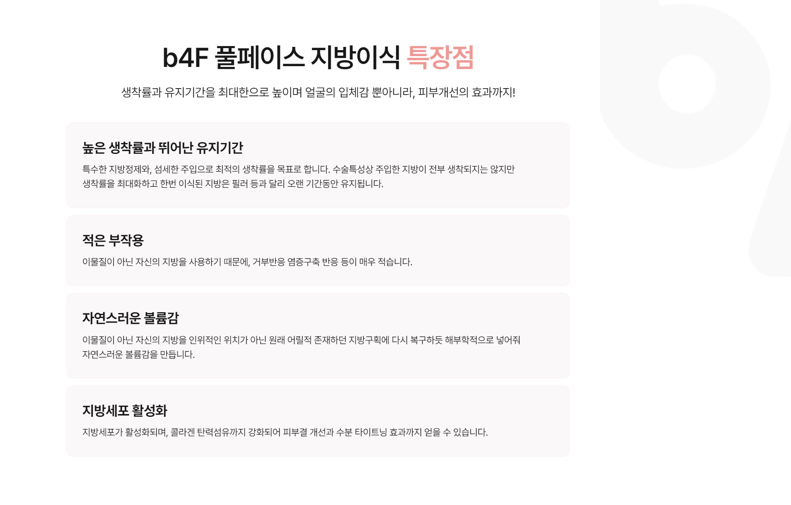

이 텍스트들도 예쁘게 내용 작은글씨들 2줄 정도로 줄바꿈 해주시구요.

**최적의 생착률, 오랜기간, 매우 적습니다. 해부학적으로 넣어 (줘는빼주세요), 피부결 개선, 타이트닝**, 굵은 글씨 & 색깔

--

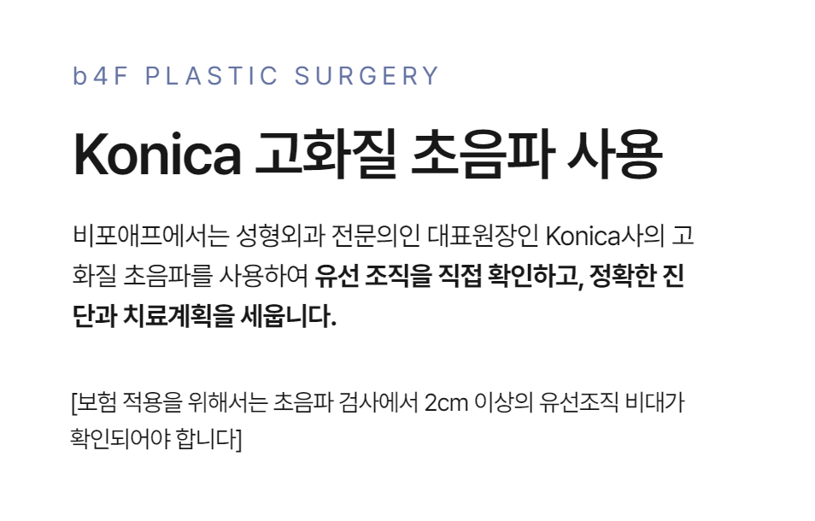

역시 줄바꿈.과 아래 주의사항은 * 등 강조표시.

보톡스 부분 전반적으로 좋습니다만.

다 까만 글씨들이라 읽기 약간 딱딱한 느낌이 있어서 조금더 개선 원합니다.

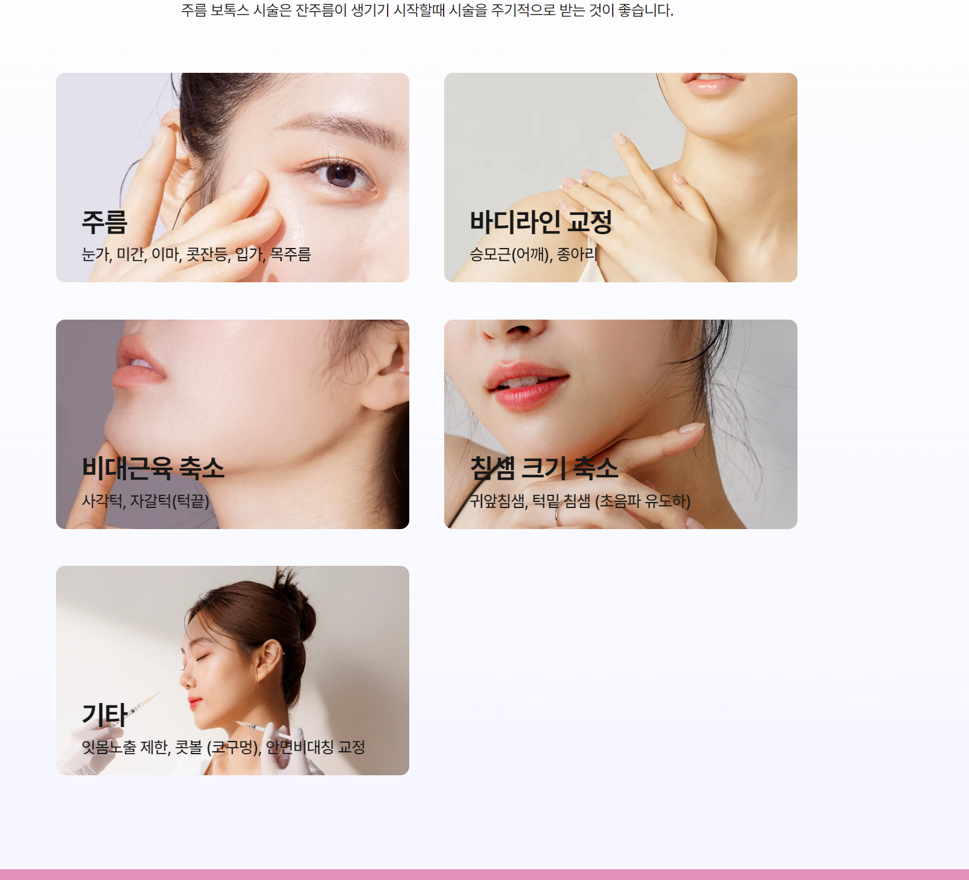

특히 이부분 검은 글씨 다른 좋은 방법으로 좀더 잘 보이게 부탁드립니다.

(초음파 유도하) 글자는 다른 색으로 강조해주세요.

나머지 페이지와 게시판 업로드 가능한대로 바로 알려주세요!